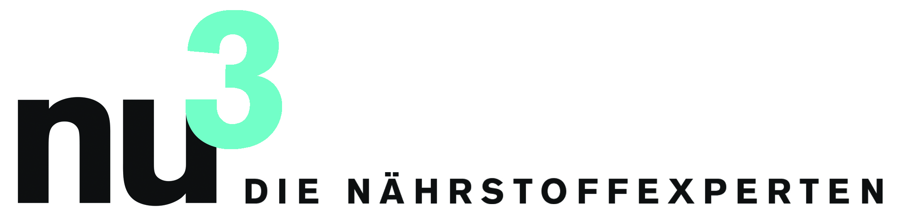

PRESSEMITTEILUNG

nu3 fördert Olympiastützpunkt Leipzig

Berlin, 31.1.2014. Der Onlineshop nu3, Deutschlands führender Anbieter für intelligente Ernährung, ist offizieller Sponsor für den Olympiastützpunkt Leipzig.

„Wir haben uns für die Kooperation entschieden, um die Leistungen und das regelmäßige Training der Sportler zu würdigen und zu fördern“, sagt Felix Kaiser, Gründer und Geschäftsführer der nu3 GmbH. „Die Athleten erfüllen außerdem eine Vorbildfunktion mit ihrem gesunden und sportlichen Lebensstil geht“, so Kaiser. Schließlich möchte nu3 auch seine Kunden bei einer gesunden und aktiven Lebensweise unterstützen.

Bereits seit 2012 unterstützt nu3 Sportler unterschiedlicher Disziplinen. Neben dem Speedskater Etienne Ramali, zählen dazu auch die Radsportler des Berlin Racing Teams und der vegane Bodybuilding-Star Michael Griesheimer.

Pressekontakt:

Michael Divé
Leiter Unternehmenskommunikation
Email: michael.dive@nu3.de
Telefon: +49 (0) 30 / 340 443 857

Über Olympiastützpunkt Leipzig e.V.:
Der Olympiastützpunkt Leipzig e.V. unterstützt Top-Athleten der olympischen Sportarten. Sowohl beim täglichen Training, als auch bei medizinischen und sozialen Fragen. Ob aus dem Kanurennsport, Rudern, Radsport, Handball, Leichtathletik und Paratriathlon – Hier machen sich die Athleten fit für die olympischen Spiele.

Über nu3 – DIE NÄHRSTOFFEXPERTEN:
nu3 ist Europas führender Anbieter für intelligente Ernährung. Im Online-Shop finden Kunden für ihr Ziel und ihre Philosophie das passende Produkt in den Bereichen Abnehmen, Naturkost, Sport, Gesundheit und Schönheit. Das nu3-Expertenteam aus Ökotrophologen, Sportwissenschaftlern und Medizinern sucht ständig innovative Produkte für das wachsende Sortiment mit aktuell rund 6.500 Artikeln. Die nu3 GmbH mit Sitz in Berlin wurde 2011 von Felix Kaiser, Kassian Ortner und Dr. Robert Sünderhauf gegründet. nu3 beschäftigt rund 150 Mitarbeiter und ist in 12 Ländern aktiv. http://www.nu3.de

